|  |  |  |
| --- | --- | --- |
| **ОПИСАНИЕ МЕСТОПОЛОЖЕНИЯ ГРАНИЦ**  **Зона ведения огородничества в границах земель населенных пунктов (нСо)** | | |
| (наименование объекта, местоположение границ которого описано (далее - объект)) | | |
| **Раздел 1** | | |
| **Сведения об объекте** | | |
| **№ п/п** | **Характеристики объекта** | **Описание характеристик** |
| **1** | **2** | **3** |
| 1. | Местоположение объекта | Новосибирская область, район  Куйбышевский, город Куйбышев |
| 2. | Площадь объекта +/- величина  погрешности определения площади (Р +/- Дельта Р) | 739 +/- 238 м² |
| 3. | Иные характеристики объекта | **Вид объекта реестра границ:** территориальная зона  **Виды разрешенного использования земельных участков расположенных в территориальной зоне: Основные виды разрешенного использования:** Земельные участки общего назначения (13.0)  Ведение огородничества (13.1)  **Условно разрешенные виды использования:** Не устанавливается  **Вспомогательные виды разрешенного использования:** Не устанавливается **Предельные размеры земельных участков:** Минимальный:100м²;  Максимальный:1500 м²  *Вне зависимости от территориальной зоны для отдельных видов разрешенного использования земельных участков, в том числе:*   * предельный размер земельного участка с видом разрешенного использования **"Земельные участки общего назначения (13.0)"** Минимальный: Не устанавливается Максимальный: Не устанавливается * предельный размер земельного участка с видом разрешенного использования **"Ведение огородничества (13.1)"**Минимальный:100м² Максимальный:1500м² |

|  |  |  |  |  |  |
| --- | --- | --- | --- | --- | --- |
| **Раздел 2** | | | | | |
| **Сведения о местоположении границ объекта** | | | | | |
| 1. Система координат МСК НСО, зона 2 | | | | | |
| 2. Сведения о характерных точках границ объекта | | | | | |
| **Обозначение характерных точек границ** | **Координаты, м** | | **Метод определения координат характерной точки** | **Средняя квадратическая погрешность положения характерной точки (Мt), м** | **Описание обозначения точки на местности (при наличии)** |
| **X** | **Y** |
| **1** | **2** | **3** | **4** | **5** | **6** |
| 1 | 533732.64 | 2287054.29 | Картометрический  метод | 2.50 | - |
| 2 | 533737.42 | 2287048.08 | Картометрический  метод | 2.50 | - |
| 3 | 533716.82 | 2287033.32 | Картометрический  метод | 2.50 | - |
| 4 | 533722.02 | 2287026.46 | Картометрический  метод | 2.50 | - |
| 5 | 533713.05 | 2287020.57 | Картометрический  метод | 2.50 | - |
| 6 | 533703.42 | 2287033.82 | Картометрический  метод | 2.50 | - |
| 7 | 533710.09 | 2287038.78 | Картометрический  метод | 2.50 | - |
| 1 | 533732.64 | 2287054.29 | Картометрический  метод | 2.50 | - |
| 8 | 533673.96 | 2287038.26 | Картометрический  метод | 2.50 | - |
| 9 | 533685.98 | 2287034.58 | Картометрический  метод | 2.50 | - |
| 10 | 533690.08 | 2287029.03 | Картометрический  метод | 2.50 | - |
| 11 | 533687.80 | 2287027.34 | Картометрический  метод | 2.50 | - |
| 12 | 533690.02 | 2287024.34 | Картометрический  метод | 2.50 | - |
| 13 | 533692.29 | 2287026.04 | Картометрический  метод | 2.50 | - |
| 14 | 533692.53 | 2287025.72 | Картометрический  метод | 2.50 | - |
| 15 | 533698.07 | 2287029.86 | Картометрический  метод | 2.50 | - |
| 16 | 533702.73 | 2287024.59 | Картометрический  метод | 2.50 | - |
| 17 | 533696.34 | 2287020.23 | Картометрический  метод | 2.50 | - |
| 18 | 533687.23 | 2287013.70 | Картометрический  метод | 2.50 | - |
| 19 | 533681.36 | 2287021.04 | Картометрический  метод | 2.50 | - |
| 20 | 533669.42 | 2287031.79 | Картометрический  метод | 2.50 | - |
| 21 | 533667.76 | 2287033.31 | Картометрический  метод | 2.50 | - |
|  | | | | | |

|  |  |  |  |  |  |
| --- | --- | --- | --- | --- | --- |
| 2. Сведения о характерных точках границ объекта | | | | | |
| **Обозначение характерных точек границ** | **Координаты, м** | | **Метод определения координат характерной точки** | **Средняя квадратическая погрешность положения характерной точки (Мt), м** | **Описание обозначения точки на местности (при наличии)** |
| **X** | **Y** |
| **1** | **2** | **3** | **4** | **5** | **6** |
| 8 | 533673.96 | 2287038.26 | Картометрический  метод | 2.50 | - |
| 3. Сведения о характерных точках части (частей) границы объекта | | | | | |
| **Обозначение характерных точек части границы** | **Координаты, м** | | **Метод определения координат характерной точки** | **Средняя квадратическая погрешность положения характерной точки (Мt), м** | **Описание обозначения точки на местности (при наличии)** |
| **X** | **Y** |
| **1** | **2** | **3** | **4** | **5** | **6** |
| - | - | - | - | - | - |
|  | | | | | |

|  |  |  |  |  |  |  |  |  |
| --- | --- | --- | --- | --- | --- | --- | --- | --- |
| **Раздел 3** | | | | | | | | |
| **Сведения о местоположении измененных (уточненных) границ объекта** | | | | | | | | |
| 1. Система координат | | - |  |  |  |  |  |  |
| 2. Сведения о характерных точках границ объекта | | | | | | | | |
| **Обозначение характерных точек границ** | **Существующие координаты, м** | | | **Измененные (уточненные) координаты, м** | | **Метод определения координат характерной точки** | **Средняя квадратическая погрешность положения характерной точки (Мt), м** | **Описание обозначения точки на местности (при наличии)** |
| **X** | | **Y** | **X** | **Y** |
| **1** | **2** | | **3** | **4** | **5** | **6** | **7** | **8** |
| - | - | | - | - | - | - | - |  |
| 3. Сведения о характерных точках части (частей) границы объекта | | | | | | | | |
| **Обозначение характерных точек части границы** | **Существующие координаты, м** | | | **Измененные (уточненные) координаты, м** | | **Метод определения координат характерной точки** | **Средняя квадратическая погрешность положения характерной точки (Мt), м** | **Описание обозначения точки на местности (при наличии)** |
| **X** | | **Y** | **X** | **Y** |
| **1** | **2** | | **3** | **4** | **5** | **6** | **7** | **8** |
| - | - | | - | - | - | - | - |  |
|  | | | | | | | | |

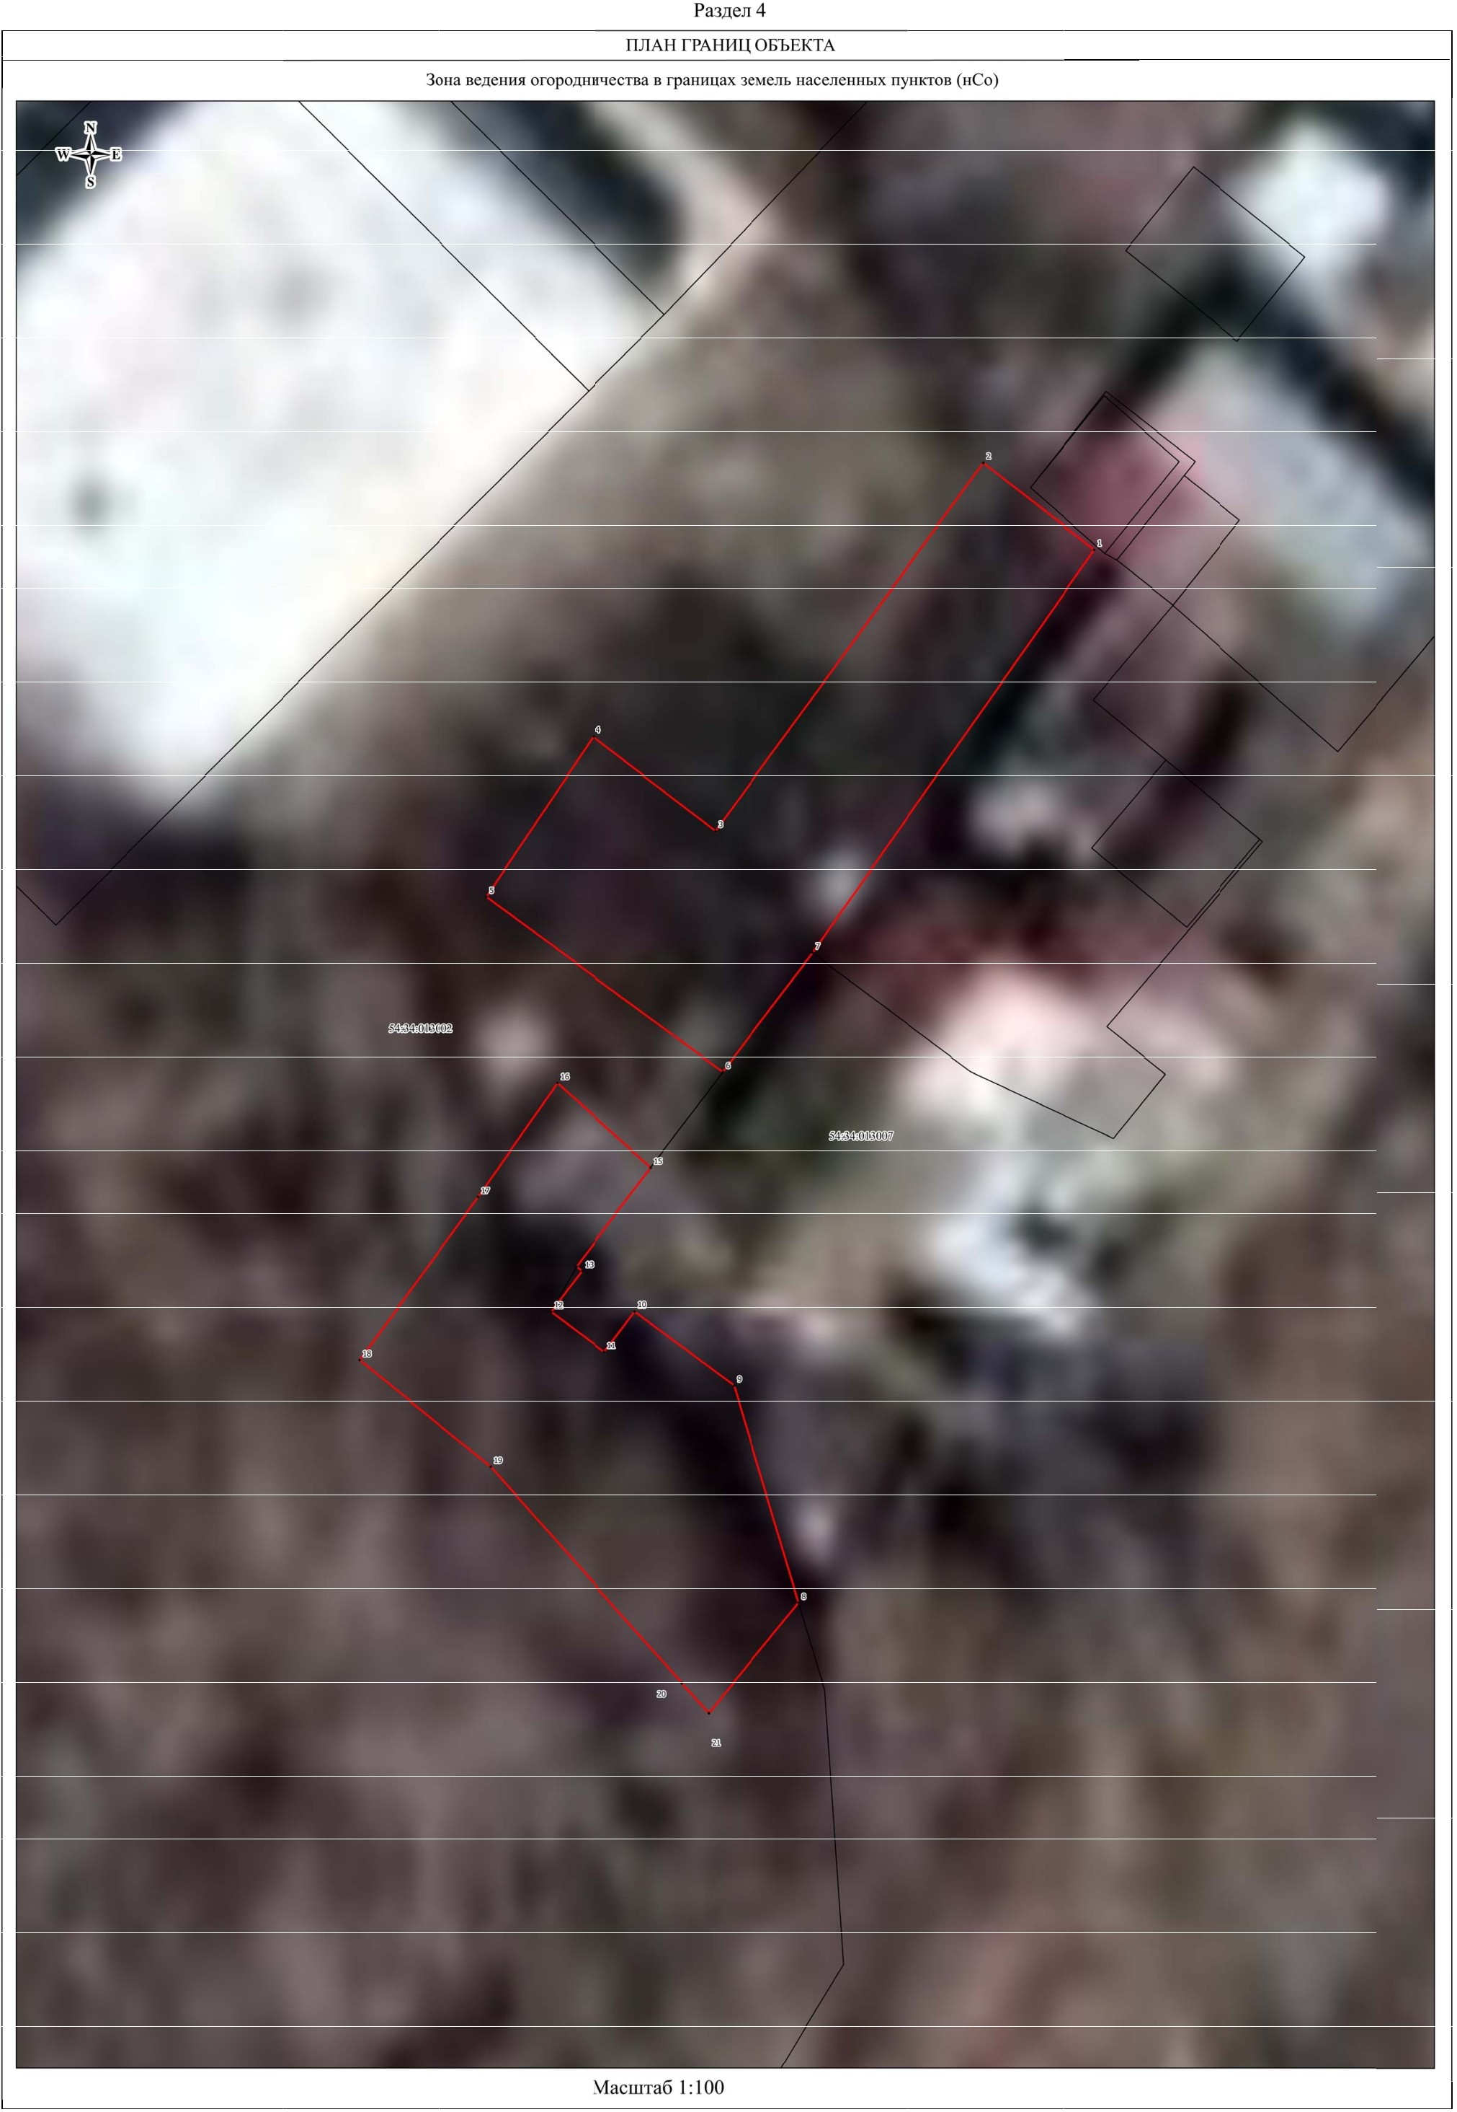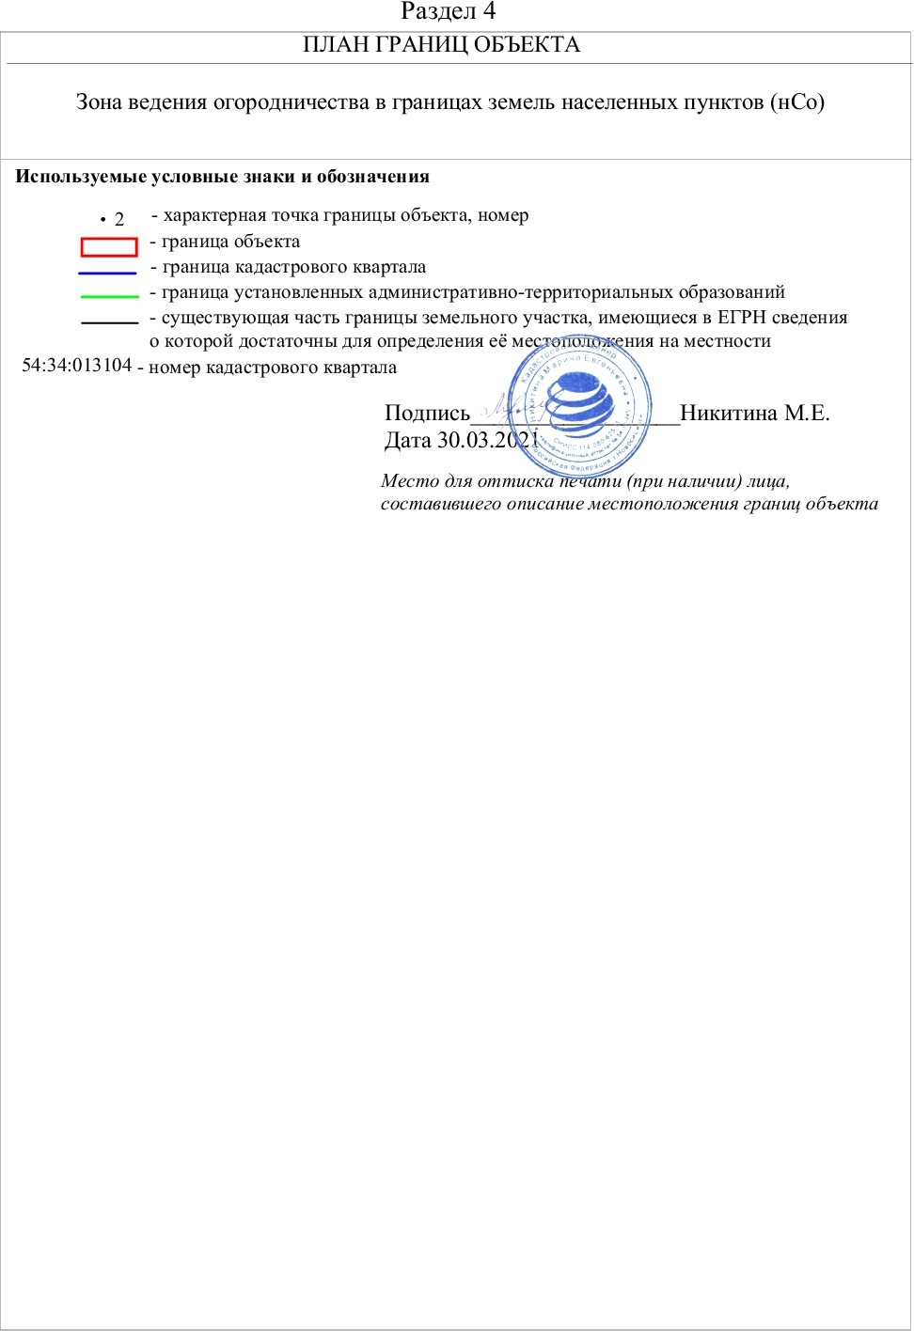

|  |  |  |
| --- | --- | --- |
| **Текстовое описание местоположения границ**  **населенных пунктов, территориальных зон, особо охраняемых природных территорий, зон с особыми условиями использования территорий** | | |
| **Прохождение границы** | | **Описание прохождения границы** |
| **от точки** | **до точки** |
| **1** | **2** | **3** |
| 1 | 2 | - |
| 2 | 3 | - |
| 3 | 4 | - |
| 4 | 5 | - |
| 5 | 6 | - |
| 6 | 7 | - |
| 7 | 1 | - |
| 8 | 9 | - |
| 9 | 10 | - |
| 10 | 11 | - |
| 11 | 12 | - |
| 12 | 13 | - |
| 13 | 14 | - |
| 14 | 15 | - |
| 15 | 16 | - |
| 16 | 17 | - |
| 17 | 18 | - |
| 18 | 19 | - |
| 19 | 20 | - |
| 20 | 21 | - |
| 21 | 8 | - |
|  | | |